**תרגיל מטלב 2-גילוי מידע בנוכחות רעש**

צחי טחן 212334817

עידו בן טולילה 313576613

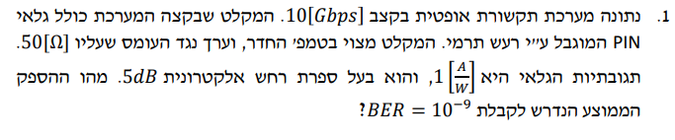

נזכור תחילה שכפי שלמדנו-במקרה שנדרש להתייחס לרעש הטרמי בלבד-ההספק הממוצע יהיה:

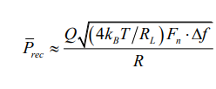

כאשר $K_{B}$ *הוא קבוע בולצמן*

*T הוא טמפרטורה ביחידות של קלווין (נתון טמפרטורת החדר ולכן ערכו הוא 300K)*

$R_{L}$*הוא נגד העומס*

*R הוא תגובתיות הגלאי*

$F_{n}$*הוא ספרת הרחש האלקטרונית שנתון שערכו הוא 5dB(נבצע המרה ליחידות לינאריות ונקבל שערכו הוא 3)*

*נרצה למצוא את Q:  
כפי שלמדנו 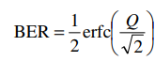,נתון לנו כי $BER={10}^{-9}$*

*נשתמש במטלב בכדי לחלץ את Q מהמשוואה ונקבל כי Q=5.99*

*כעת נציב הכל במשוואה למציאת ההספק לעיל ונקבל כי*

$p_{rec}=1.89*{10}^{-5}[W]=18.9*{10}^{-6}=18.9[μW]$

במטלב:  
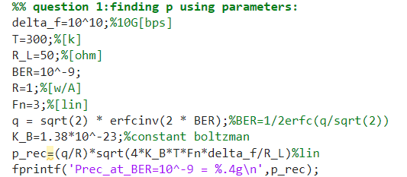

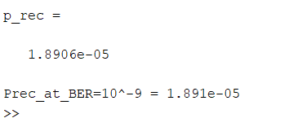

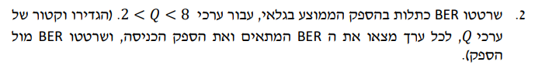

נרצה לסרטט גרף של ערך ה BER: bits error rate כלומר היחס הסטטיסטי של מספר הביטים שמתוכם יהיה ביט אחד שגוי כפונקציה של הספק הכניסה:  
כפי שלמדנו-ככל שנגדיל את ההספק בכניסה הסבירות לטעות תרד-זאת מכיוון שהרעש הטרמי יהיה יותר ויותר זניח ביחס אליו(ואכן ניתן לראות שסטיית התקן של הרעש הטרמי אינה תלויה בהספק הכניסה כלל אלא בגורמים אחרים הקשורים יורת לטמפרטורה של ההתקן ולרוחב הפס)

כפי שלמדנו:

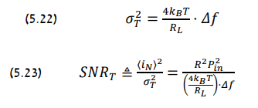

ואכן ערך הSNR כלומר סיגנל ביחס לרעש הולך וגדל עם הגדלת ההספק

לכן סך הכל נצפה לראות גרף **יורד** :

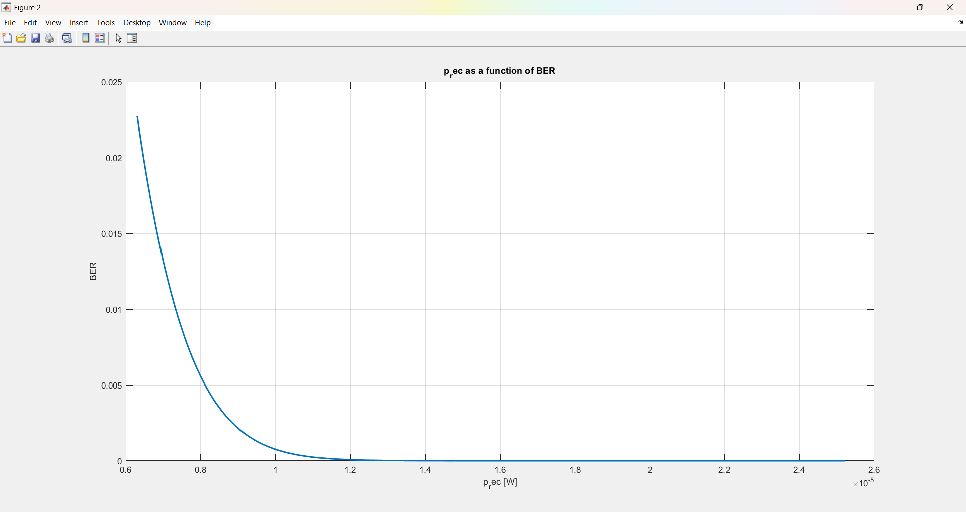ואכן ניתן לראות שקיבלנו את המצופה

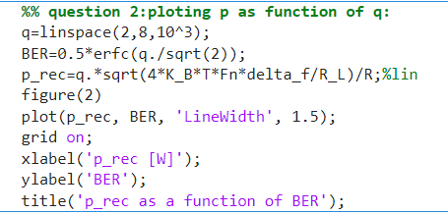

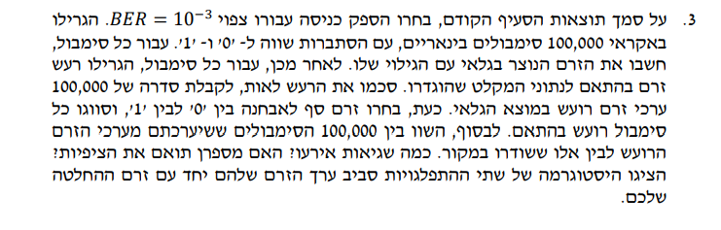

תחילה,נרצה למצוא את הספק הכניסה לגלאי שעבורו נקבל $BER={10}^{-3}$*, נזכור שבסעיף שעבר בנינו גרף של ה-BER כפונקציה של ההספק הממוצע-נניח שעברנו דרך הBER הדרוש ולכן ניקח מתוך הווקטור של הערכים הללו את הBER הכי קרוב ולפיו את ההספק כניסה לגלאי הכי קרוב.*

*כעת,נזכור שנרצה את הספק הכניסה-כפי שלמדנו, מכיוון שההספק הממוצע הוא ממוצע של הספק של אפס בינארי שאנחנו מניחים שהיא אפס לבין הספק של אחד בינארי-*

$$P_{rec}=\frac{1}{2}\left(p_{1}+{p_{0}}_{=0}\right)=\frac{1}{2}p_{1}→p_{1}=2p_{rec}$$

*ההספק כניסה של אחד בינארי הוא פשוט פעמיים ההספק הממוצע ונקבל:* **

כעת,נרצה לתרגם את הביטים לזרם:  
נזכור שכפי שלמדנו-הזרם הוא $I=R∙P_{in}$ *כאשר R הוא התגובתיות של הגלאי(אצלנו שווה 1).*

*ולכן סה"כ עבור ביט 0 שוב -נקבל זרם אפס ועבור ביט 1 נקבל זרם של $p_{in}$:  
נרצה להגדיר כעת את זרם ההחלטה-נזכור שמכיוון שתמיד מתווסף איזשהו רעש שיכול לגרום לחפיפה בין ההתפלגות של זרם ה"1" וזרם ה"0" -את השטח האפור הזה נרצה לחלק כך ש"ננחש" סביבו מה נקרא "1" ומה נקרא "0" :* 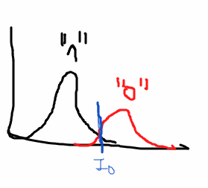

$I_{d}$*הוא סף ההחלטה האופטימלי לפי:* 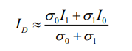

כאשר $I_{0}$ הוא זרם האפס ביט ו $I_{1}$*הוא זרם ה1 ביט $σ_{0}$ הוא התפלגות הרעש של 0 ביט $σ_{1}$ הוא התפלגות הרעש של 1 ביט-אצלנו מכיוון שבשני המקרים יש רק רעש טרמי הם שווים ל $σ_{t}$ שדיברנו עליו בסעיפים קודמים:  
סה"כ 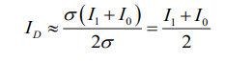*

*ולכן פשוט $I_{d}=\frac{I_{1}}{2}$*

*כעת,נסווג את הביטים לפי זרמי הכניסה-זרם שגדול מזרם ההחלטה ייקרא 1 וזרם שקטן ממנו ייקרא 0:  
  
נשים לב שקיבלנו 108 טעויות- $BER=\frac{error}{bits}=\frac{108}{100,000}≈\frac{100}{100,000}={10}^{-3}$ כלומר אכן קיבלנו BER שהוא בערך מה שהיה מצופה מאיתנו.*

*ההיסטוגרמה:* 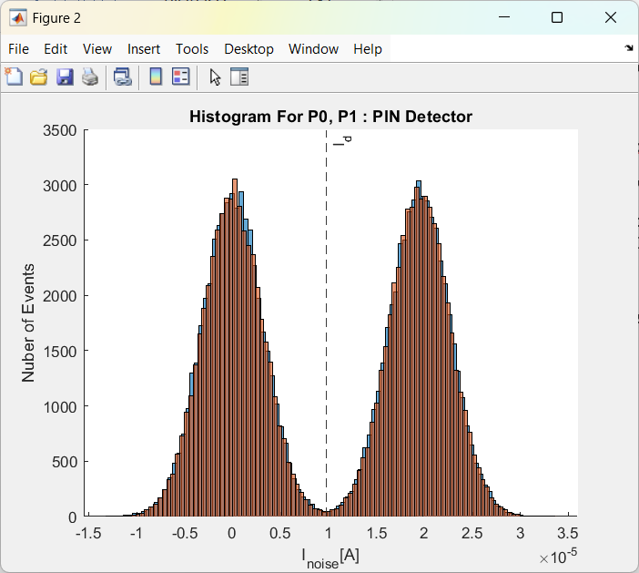

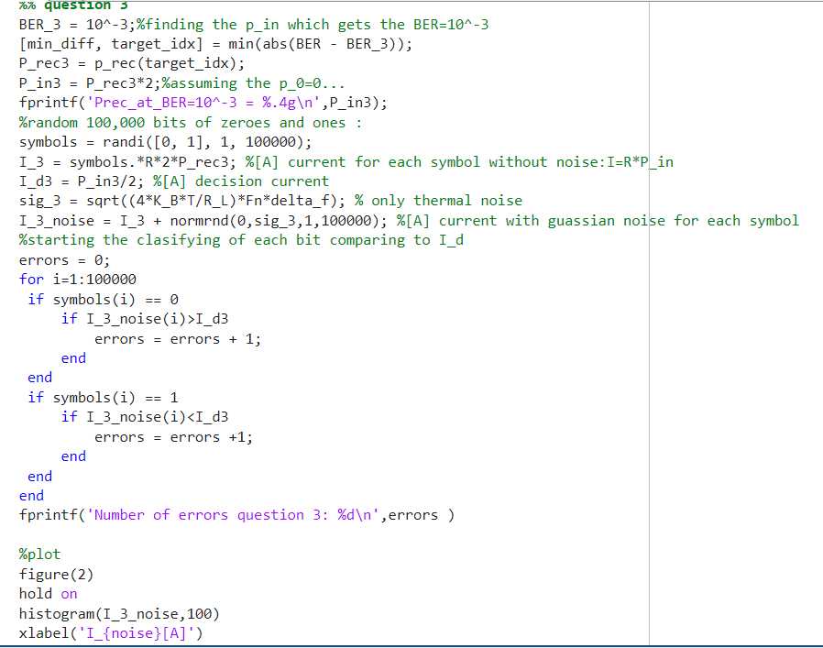

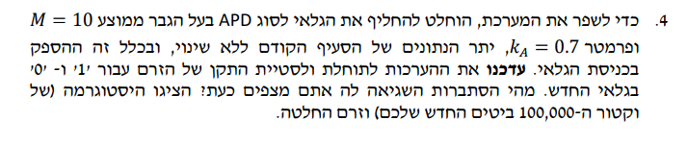



גלאי APD הוא גלאי שבנוי בצורה שנוצרת "מפולת" של אלקטרונים כך שאנחנו מקבלים הגבר של הזרם במוצא פי M:

כתוצאה מכך שלא כמו בהתקן PIN-בהתקן זה יש רעש נוסף שנקרא רעש shot noise שמשמעותו שהרעש גדל עם ההספק: 

*יצויין שבכל מקרה עם הגדלת ההספק יחס הסיגנל לרעש יישתפר-פשוט שלא כמו ברעש טרמי שלא גדל עם ההספק-שבו היחס גדל כמו ההספק בריבוע-כאן הוא גדל באופן לינארי.

לכן נצטרך להתייחס גם אליו כשנגדיר את הזרם הרועש של "1" לוגי-לא נצטרך להתייחס אליו ב"0" לוגי מכיווון ששוב ההספק שם הוא אפס ולכן שוב ההספק הממוצע הוא חצי $P_{in}$ של "1" לוגי:

$$I_{0}=0,I_{1}=M*2RP_{rec}$$

כעת נוסיף לכל זרם את הרעש המתאים לו-עבור זרם של "0" לוגי יתווסף לו רק רעש הטרמי ועבור זרם ה"1" לוגי גם רעש הshot-noise: $σ_{s }$  
השונות תהיה: $σ_{0}=σ_{t},σ_{1}=\sqrt{\left(σ_{t}^{2}+σ_{s }^{2}\right)}$

וזרם ההחלטה יהיה:  
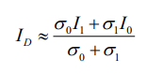

נרצה כעת למצוא את ההסתברות לשגיאה כלומר ה-BER: נמצא תחילה את Q דרך הנוסחה: 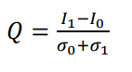

ולאחר מכן את BER ונקבל:

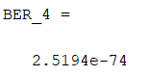

כלומר נצפה לקבל שגיאה אפסית.

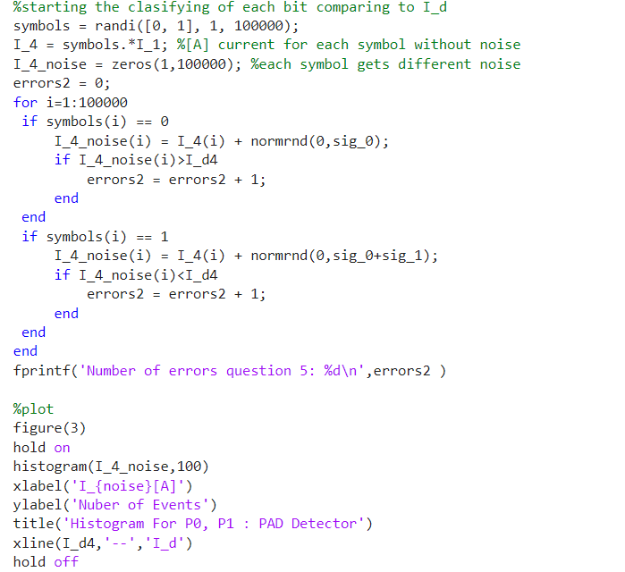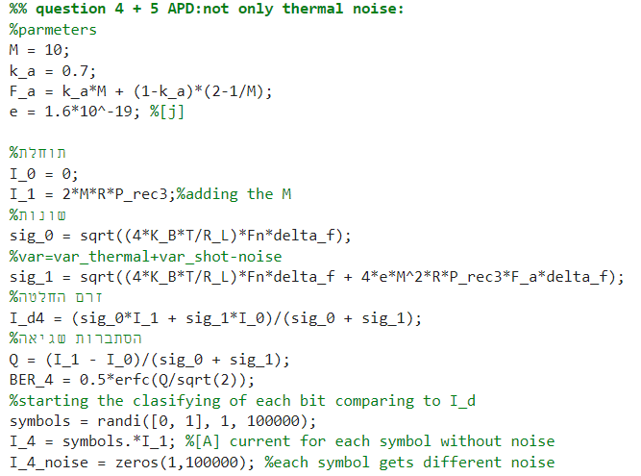נתחיל לסווג את זרמי הכניסה-נשים לב שעבור זרם כניסה של "0" לוגי-הרעש יהיה טרמי בלבד ועבור "1" לוגי גם את רעש הshot-noise:



אפשר לראות שאכן קיבלנו 0 שגיאות דבר שהגיוני לBER שקיבלנו מקודם.

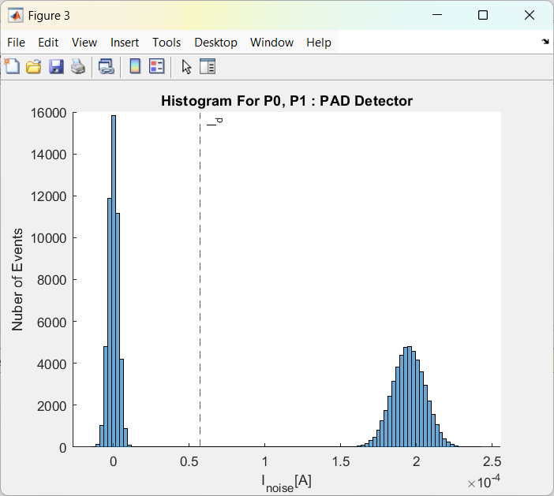להלן נציג את ההיסטוגרמה:

אכן אפשר לראות שעכשיו שזרם ההחלטה הינו בדיוק באמצע אלא הוא הוזז משום שהשוניות שלנו שונות בין אחד לאפס.

עוד אפשר לראות שאין חפיפה בין 1 ל0 ולכן הגיוני שלא נקבל שגיאות.